GARMSEFindRsin.py

讀取檔案路徑在同資料夾中的

RMSEFindRsin.py

RMSEFindRsin.py中的order請依照想要的螺旋槳旋轉函數order給定(order=6~12)

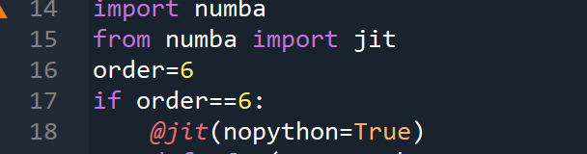

RMSEFindRsin.py讀取同資料夾中的U_sin.csv

U_sin.csv中T為目標流速週期、U為目標流速參數Cma、Cmb、nCma、nCmb為數值模擬所使用的水動力參數

R_sin_parameter.csv

R_sin_parameter.csv中T為預訂螺旋槳的旋轉週期

R0~R6以及phi1~phi6為基因演法初始給定的轉速參數，若需修改csv，csv中一定要保持4組數據，其中基因演法初始給定的轉速參數，各位置會隨機選取後三組同位置的數據，第一組數據則會直接作為基因演法初始給定的一組轉速參數以加快尋找最佳解。

GARMSEFindRsin.py

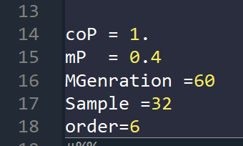

程式中的order請根據請依照想要的螺旋槳旋轉函數order給定(order=6~12)

跑動程式後獲得數據放置於同資料夾路徑/ GA_findR/ GA_R_sin.csv

GA_R_sin.csv裡的

T代表水洞控制螺旋槳旋轉的週期

R0~Rn、phi1~phin代表水洞控制螺旋槳旋轉的轉速參數

螺旋槳旋轉函數如以下表示

$$R=\frac{R_{0}+\sum_{n=1}^{order}{R_{n}\sin\left(\frac{2nπt}{T}+phin\right)}}{\sqrt{R_{0}+\sum_{n=1}^{order}{R_{n}\sin\left(\frac{2nπt}{T}+phin\right)}}}$$

#------------------------------------------------------------------------------------------------------------GARMSEFindRforward.py

讀取檔案路徑在同資料夾中的

RMSEFindRforward.py

RMSEFindRforward.py中的order請依照想要的螺旋槳旋轉函數order給定(order=6~12)



RMSEFindRforward.py讀取同資料夾中的U_sin.csv

U_sin.csv中T為目標流速週期、U為目標流速參數Cma、Cmb、nCma、nCmb為數值模擬所使用的水動力參數

R_forward_parameter.csv

R_forward_parameter.csv中T為預訂螺旋槳的旋轉週期

R0~R6以及phi1~phi6為基因演法初始給定的轉速參數，若需修改csv，csv中一定要保持4組數據，其中基因演法初始給定的轉速參數，各位置會隨機選取後三組同位置的數據，第一組數據則會直接作為基因演法初始給定的一組轉速參數以加快尋找最佳解。

GARMSEFindRforward.py



程式中的order請根據請依照想要的螺旋槳旋轉函數order給定(order=6~12)

跑動程式後獲得數據放置於同資料夾路徑/ GA_findR/ GA_R_forward.csv

GA_R_forward.csv裡的

T代表水洞控制螺旋槳旋轉的週期

R0~Rn、phi1~phin代表水洞控制螺旋槳旋轉的轉速參數

螺旋槳旋轉函數如以下表示

$$R=\frac{R_{0}+\sum_{n=1}^{order}{R_{n}\sin\left(\frac{2nπt}{T}+phin\right)}}{\sqrt{R_{0}+\sum_{n=1}^{order}{R_{n}\sin\left(\frac{2nπt}{T}+phin\right)}}}$$

#-------------------------------------------------------------------------------------------------------------

GARMSEFindRstoke.py

讀取檔案路徑在同資料夾中的

RMSEFindRstoke.py

RMSEFindRstoke.py中的order請依照想要的螺旋槳旋轉函數order給定(order=6~12)



RMSEFindRstoke.py讀取同資料夾中的U_sin.csv

U_sin.csv中T為目標流速週期、U為目標流速參數Cma、Cmb、nCma、nCmb為數值模擬所使用的水動力參數

R_stoke_parameter.csv

R_stoke_parameter.csv中T為預訂螺旋槳的旋轉週期

R0~R6以及phi1~phi6為基因演法初始給定的轉速參數，若需修改csv，csv中一定要保持4組數據，其中基因演法初始給定的轉速參數，各位置會隨機選取後三組同位置的數據，第一組數據則會直接作為基因演法初始給定的一組轉速參數以加快尋找最佳解。

GARMSEFindRstoke.py



程式中的order請根據請依照想要的螺旋槳旋轉函數order給定(order=6~12)

跑動程式後獲得數據放置於同資料夾路徑/ GA_findR/ GA_R_stoke.csv

GA_R_stoke.csv裡的

T代表水洞控制螺旋槳旋轉的週期

R0~Rn、phi1~phin代表水洞控制螺旋槳旋轉的轉速參數

螺旋槳旋轉函數如以下表示

$$R=\frac{R_{0}+\sum_{n=1}^{order}{R_{n}\sin\left(\frac{2nπt}{T}+phin\right)}}{\sqrt{R_{0}+\sum_{n=1}^{order}{R_{n}\sin\left(\frac{2nπt}{T}+phin\right)}}}$$